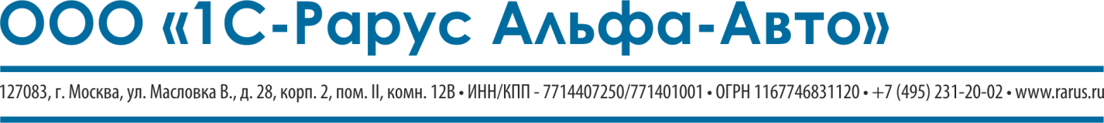

Программный продукт: Альфа-Авто: Автосалон+Автосервис+Автозапчасти, редакция 5 | Дата обновления инструкции: 02.08.21  Актуально на релиз: 5.1.28.05  Автор: bridel, zavana

УЧЕТ ПРОСЛЕЖИВАЕМЫХ ТОВАРОВ
Оглавление
1. Для каких категорий товаров и налогоплательщиков вводится система 2
1.1. Нормативно-правовое обеспечение 2
1.2. Список прослеживаемых товаров 2
2. Где взять регистрационный номер партии товаров 2
3. Работа с системой прослеживаемости товаров 3
3.1. Настройка справочника «Номенклатура» и «Автомобили» 3
3.2. Подаем уведомление об остатках товаров на 1 июля 2021 г. 4
4. Особенности заполнения документов «Поступление товаров» и «Поступление автомобилей» 8
5. Особенности заполнения документов «Реализация товаров» и «Реализация автомобиля» 9
6. Особенности заполнения документа «Заказ-наряд» 11
7. Выбытие товара из системы прослеживаемости 13
8. Заполнение документов «Корректировка поступления товаров» и «Корректировка поступления автомобиля» 14
9. Заполнение документов «Корректировка реализации товаров» и «Корректировка реализации автомобиля» 15
10. Новые Счета-фактуры и УПД с 1 июля 2021 года 16
11. Обмен с «Бухгалтерией предприятия ред. 3» 17
11.1. Выгрузка из «Альфа авто ред. 5» и загрузка в программный продукт «Бухгалтерия предприятия ред. 3» 17
11.2. Выгрузка из программного продукта «Бухгалтерия предприятия ред. 3» и загрузка в «Альфа авто ред. 5» 20
1. Обмен с программным продуктом «Клиент ЭДО» 22
1.1. Выгрузка из «Альфа авто ред. 5» 22
1.2. Выгрузка из «Клиента ЭДО» 24
2. Новые формы отчетности 26

Москва
2021

Для каких категорий товаров и налогоплательщиков
вводится система

Нормативно-правовое обеспечение
В целях реализации «Соглашения о прослеживаемости товаров» ФНС России разрабатывает национальную систему прослеживаемости товаров, выпущенных на территории РФ в соответствии с таможенной процедурой выпуска для внутреннего потребления.
Система должна осуществлять контроль за товарами, импортируемыми на территорию РФ по перечню ТН ВЭД. Национальная система прослеживаемости товаров введена в НК РФ Федеральным законом от 09.11.2020 N 371-ФЗ.
Список нормативных документов:
- Соглашение о механизме прослеживаемости товаров, ввезенных на таможенную территорию Евразийского экономического союза (г. Нур-Султан, 29 мая 2019 г.);
- Федеральный закон от 02.12.2019 № 386-ФЗ «О ратификации Соглашения о механизме прослеживаемости товаров, ввезенных на таможенную территорию Евразийского экономического союза»;
- Федеральный закон от 09.11.2020 № 371-ФЗ «О внесении изменений в части первую и вторую Налогового кодекса Российской Федерации и закон Российской Федерации «О налоговых органах Российской Федерации»;
- Постановление правительства РФ от 25.06.2019 №807 «О проведении эксперимента по прослеживаемости товаров, выпущенных на территории Российской Федерации в соответствии с таможенной процедурой выпуска для внутреннего потребления» (в редакции постановления Правительства РФ от 23.06.2020 № 913).
Сервис «Проверка прослеживаемости товаров» от ФНС находится по следующему адресу: https://www.nalog.ru/rn77/service/traceability/

Список прослеживаемых товаров
Перечень товаров, подлежащих прослеживаемости, представлен в Проекте Постановления правительства РФ и содержит следующие группы:
- холодильники, морозильники;
- автопогрузчики с вилочным захватом;
- детские сиденья (кресла) безопасности
- бульдозеры с неповоротным и поворотным отвалом;
- машины стиральные, бытовые или для прачечных;
- мониторы и проекторы, не включающие в свой состав приемную телевизионную аппаратуру;
- схемы электронные интегральные;
- коляски детские.
Список в дальнейшем может быть расширен.

Где взять регистрационный номер партии товаров
С 1 июля 2021 года регистрационный номер партии товаров (РНПТ) будет указан в счете-фактуре (УПД) поставщика. На остатки товаров, приобретенных до 1 июля 2021 г., РНПТ можно получить у ФНС.
Если вы импортировали товары после 1 июля 2021 г., то их РНПТ – полный номер декларации на товары; если вы ввезли товары после 1 июля 2021 г. из стран ЕАЭС – РНПТ необходимо получить у ФНС.

Работа с системой прослеживаемости товаров
Необходимо выполнить три шага, чтобы начать вести учет.
- Понять, что товары, которыми вы торгуете, являются прослеживаемыми:
  - ознакомиться с проектным списком товаров, подлежащих прослеживаемости;
  - заполнить в справочнике «Номенклатура» признак «Прослеживаемый товар», код ТН ВЭД и страну происхождения товаров;
  - заполнить в справочнике «Автомобили» признак «Прослеживаемый товар», код ТН ВЭД.
- Провести инвентаризацию остатков на 01 июля 2021 г. и получить на эти остатки РНПТ.
- Настроить электронный документооборот с теми контрагентами, которые являются поставщиками и покупателями товаров, подлежащих прослеживаемости.

Настройка справочника «Номенклатура» и «Автомобили»
В карточке номенклатуры (автомобиля) прослеживаемого товара необходимо установить флаг «Прослеживаемый товар» (Рис. 1, Рис. 2), указать страну происхождения, код ТН ВЭД, код ОКПД2.
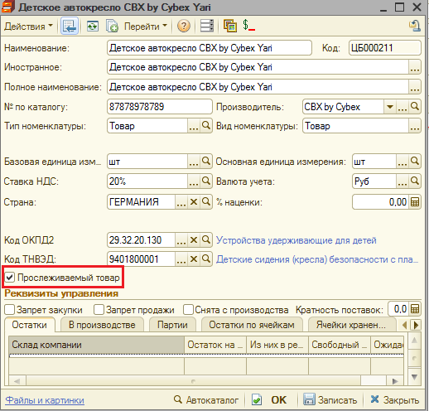
- Карточка номенклатуры прослеживаемого товара
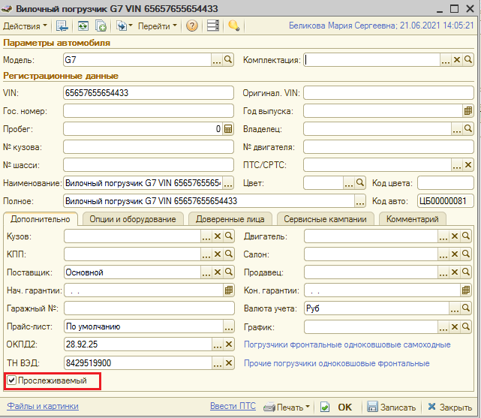
- Элемент справочника "Автомобили"

Подаем уведомление об остатках товаров на 1 июля 2021 г.
Для подачи уведомления об остатках товаров через интерфейс «Полный» необходимо зайти в пункт меню «Документы» – «Прослеживаемость товаров» – «Получение РНПТ для прослеживаемых товаров на остатках».
На форме указывается дата инвентаризации (по умолчанию установлена дата вступления в силу закона о прослеживаемости товаров 1 июля 2021 г.), а также организация, по складам которой производится проверка на наличие остатков прослеживаемых товаров и автомобилей на дату (Рис. 3).
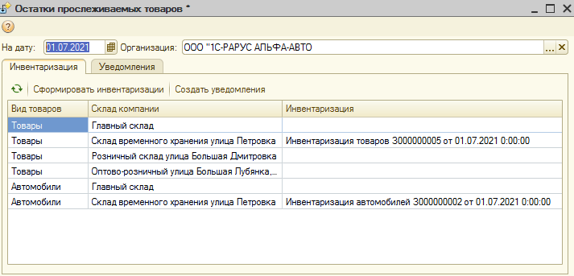
- Создание уведомлений для получения РНПТ прослеживаемых товаров

Если ранее была выполнена инвентаризация прослеживаемых товаров на складе, то соответствующий документ можно указать в обработке «Остатки прослеживаемых товаров» (на вкладке «Инвентаризация», колонка «Инвентаризация») (Рис. 3). Кнопка «Сформировать инвентаризации» формирует документы «Инвентаризация товаров» и документы «Инвентаризация автомобилей». Перед формированием документов пользователю выводится окно с предложением выбрать параметры будущих документов. Рекомендуется установить влаги «Заполнять по себестоимости» и «Заполнять без НДС». Нужно внимательно отнестись к этому шагу, так как информация о стоимости товаров уйдет в ФНС (Рис. 4).
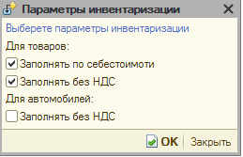
- Форма заполнения параметров будущих документов
Стоит учитывать, что если в приходных документах были внесены изменения, но документы инвентаризации уже были сформированы с помощью обработки, то откорректировать документы инвентаризации в соответствии с документами поступления нужно будет самостоятельно.
Уведомления об остатках прослеживаемых товаров создаются по каждой инвентаризации и с группировкой по коду ТН ВЭД, который указан в карточке товара. Кнопка «Создать уведомления» формирует уведомления об остатках товаров подлежащих прослеживаемости. После формирования уведомлений эти документы можно просмотреть на вкладке «Уведомления».
ВАЖНО! После формирования документа «Уведомление об остатках прослеживаемых товаров» нельзя производить какие-либо действия с прослеживаемыми товарами и автомобилями на складах до получения РНПТ, поскольку данная информация о количестве и сумме товаров на складах предназначена для передачи в ФНС. В противном случае это приведет к расхождению данных в учетной системе.
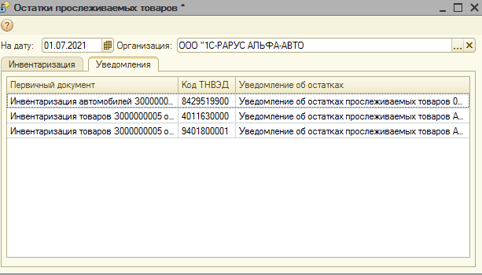
- Список уведомлений

Далее для отправки уведомления нужно открыть документ «Уведомление об остатках прослеживаемых товаров», проверить заполнение всех реквизитов и поправить при необходимости. Для автомобилей единицу измерения и единицу измерения прослеживаемости заполнять необязательно, в любом случае если единица измерения не заполнена программа при формировании файла выгрузки заполнит единицу измерения стандартной «шт.» с кодом по классификатору единиц измерения «796».
ВАЖНО! Необходимо также проверить наличие заполненной информации в карточке справочника организации: «ИНН», «Код ИМНС», «Руководитель». Для выгрузки уведомления необходимо нажать кнопку «Выгрузить». Как показано на рисунке (Рис. 6). Для контроля установить состояние документа «Отправлен в ФНС» (на данный момент устанавливается вручную).
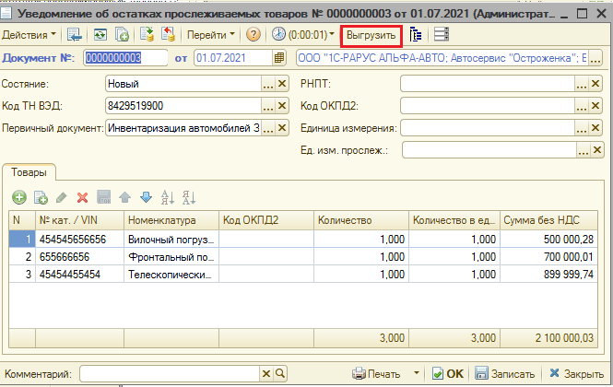
- Выгрузка уведомления об остатках прослеживаемых товаров
Поскольку прямой обмен с ФНС в программе не реализован, то выгруженный файл .xml необходимо загрузить с помощью стороннего обмена с ФНС (например сервис «1С:Отчетность», который напрямую ведет взаимодействие с налоговой).
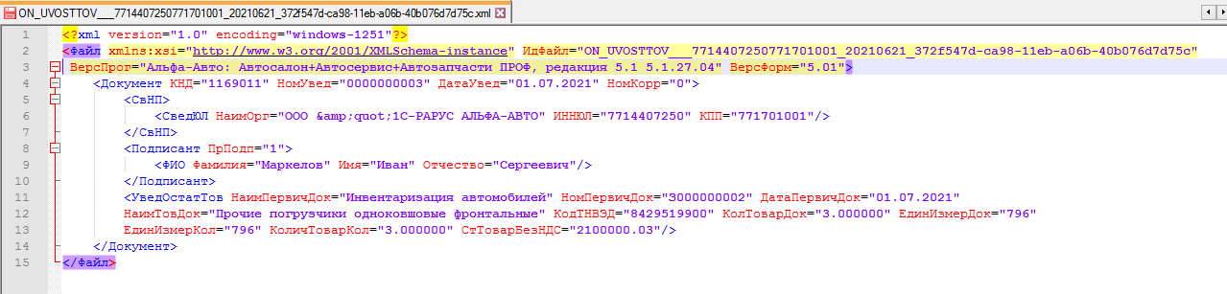
- XML-файл, сформированный из документа "Уведомление об остатках прослеживаемых товаров"
В течение суток от ФНС придет ответ (отдельно на каждое уведомление) с указанием номера РНПТ. После получения номера РНПТ необходимо будет найти документ «Уведомление об остатках прослеживаемых товаров», по которому получен номер РНПТ – это можно сделать с помощью идентификатора файла, часть которого выводится на форме списка документа по колонке «Идентификатор файла». Затем нужно открыть документ и внести номер РНПТ в соответствующий реквизит, для чего создается элемент справочника ГТД, где в наименовании указывается номер и устанавливается признак РНПТ.

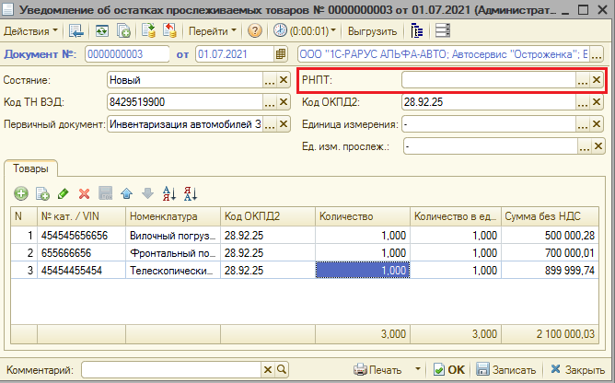
- Заполнение РНПТ после получения номеров от ФНС
После завершения заполнения РНПТ в документе необходимо изменить состояние документа на «Получено подтверждение из ФНС». В зависимости от вида товара будут произведены следующие изменения в регистрах:
- Для товаров: в регистре «ГТД партий товаров компании» будут списаны прослеживаемые товары с ГТД и добавлены новые записи с РНПТ.
- Для автомобилей: в регистре «Остатки автомобилей» будут списаны прослеживаемые товары с ГТД и добавлены новые записи с РНПТ.

Особенности заполнения документов «Поступление товаров» и «Поступление автомобилей»
В документе «Поступление товаров» в табличной части напротив наименования номенклатуры будет отображаться пиктограмма «Прослеживаемые товары» (по соответствующему признаку из карточки товара), а в документе, поступившем по ЭДО, будут так же указаны номера РНПТ (Рис. 9).
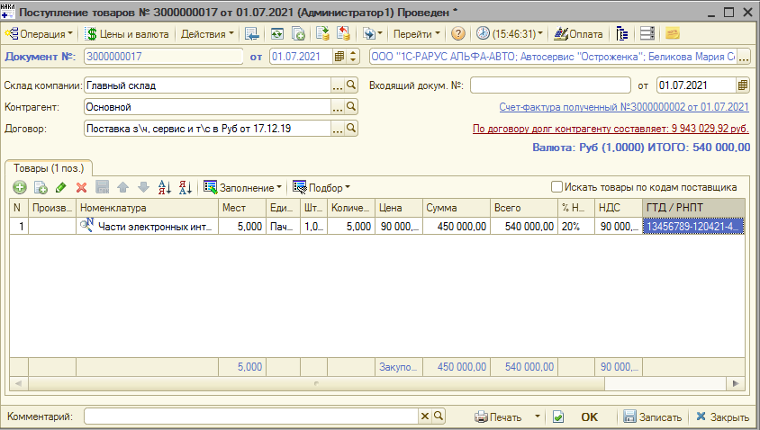
- Номера РНПТ в документе Поступление товаров
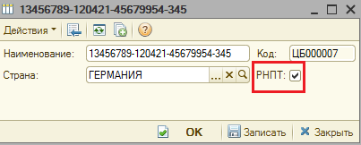
- Заполнение РНПТ для учета прослеживаемого товара
Для того чтобы указать РНПТ для прослеживаемого товара, необходимо для колонки «ГТД/РНПТ» создать новый элемент, заполнить его реквизиты и поставить флаг «РНПТ», как показано на Рис. 10. Для документов, введенных с 1 июля 2021 г., при записи будет производиться проверка наличия РНПТ и признака прослеживаемости у товара. Если будет указан РНПТ не для прослеживаемого товара или ГТД для прослеживаемого, то будет выведено предупреждение пользователю. Для документов «Поступление автомобилей» специфика заполнения РНПТ не отличается.

Особенности заполнения документов «Реализация товаров» и «Реализация автомобиля»
В случае продажи товаров, подлежащих прослеживаемости, в табличной части товаров РНПТ заполняется автоматически. Если в документе пользователь вручную не выбирал конкретный РНПТ для прослеживаемого товара, то РНПТ будет списан по общим правилам, учитывая настройку «Стратегия списания партий товаров по датам» (так же, как в ситуации, когда для товаров ведется учет по ГТД). Вывод колонки «ГТД/РНПТ» на форме документа зависит от значения права «Разрешить выборочное списание партий», если право отключено, то ручной выбор РНПТ для прослеживаемого товара в документе «Реализация товаров» не доступен.
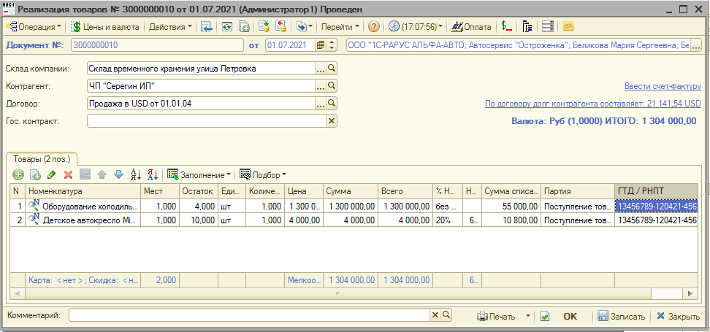
- Документ реализации, содержащий прослеживаемые товары
При введении на основании документа «Счет-фактура выданный» РНПТ заполняется автоматически (Рис. 12).
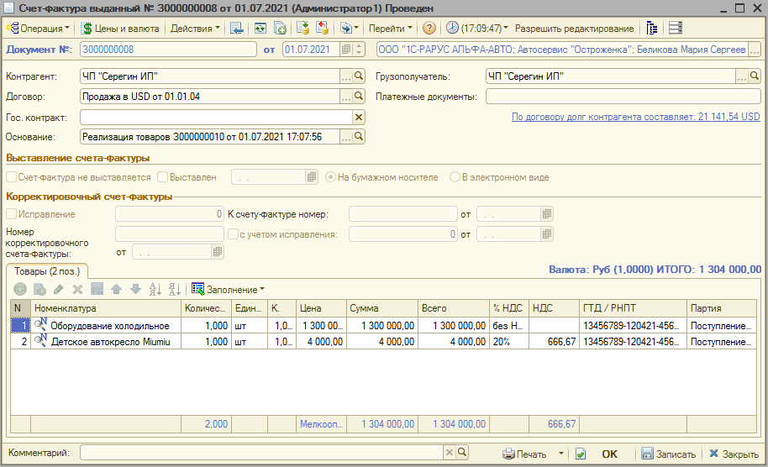
- Счет-фактура, сформированный на основании документа реализации прослеживаемых товаров

Печатные формы «Счет-фактура выданный» и УПД с 01.07.2021 будут формироваться в соответствии с Приложением № 1 к постановлению Правительства РФ от 26 декабря 2011 г. №1137 (в редакции постановления Правительства Российской Федерации от 2 апреля 2021 г. №534). Печатные формы изменятся автоматически с указанной выше даты, даже если в базе не содержатся прослеживаемые товары: в таком случае будет заполняться только реквизит «Документ об отгрузке» (графа 5а). Если в документе имеется прослеживаемый товар, то в печатной форме появляются графы 12, 12а, 13. Если прослеживаемого товара нет, то данные графы в табличной части не выводятся.
В печатных формах могут содержаться как товары, подлежащие прослеживаемости, так и не прослеживаемые товары – печатные формы «Счет-фактура выданный» и УПД будут содержать новые поля в любом случае с 01.06.2021. Для документа «Реализация автомобиля» специфика заполнения такая же, как и для документа «Реализация товаров».
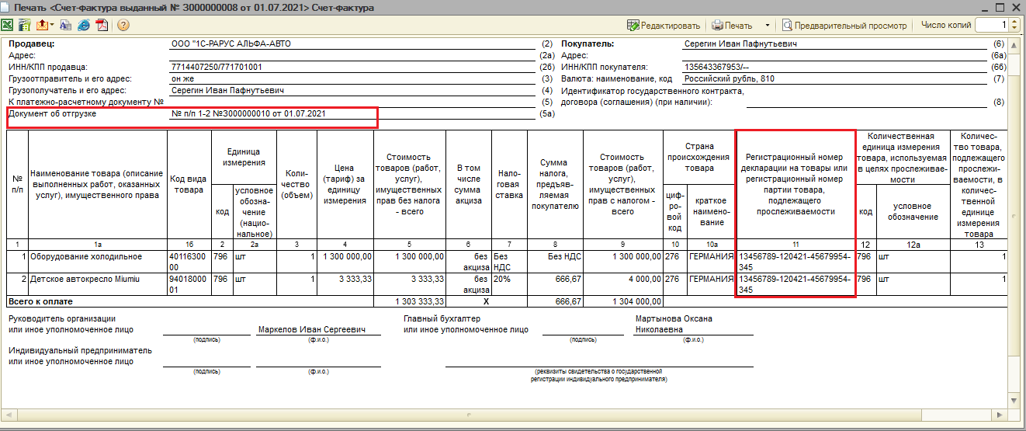
- Печатная форма документа «Счета-фактура выданный»,
включающая новые поля
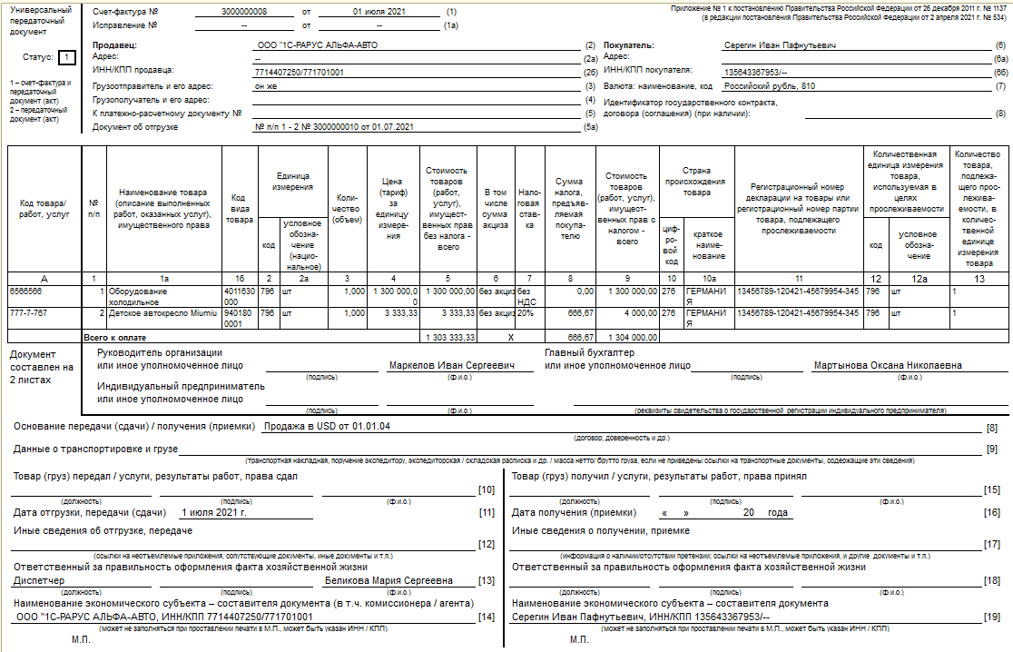
- Печатная форма УПД к документу «Реализация товаров»

Особенности заполнения документа «Заказ-наряд»
При оформлении документа «Заказ-наряд» нужно учитывать, что для товаров, подлежащих прослеживаемости, РНПТ указывается в документе «Перемещение товаров в производство» (Рис. 15).
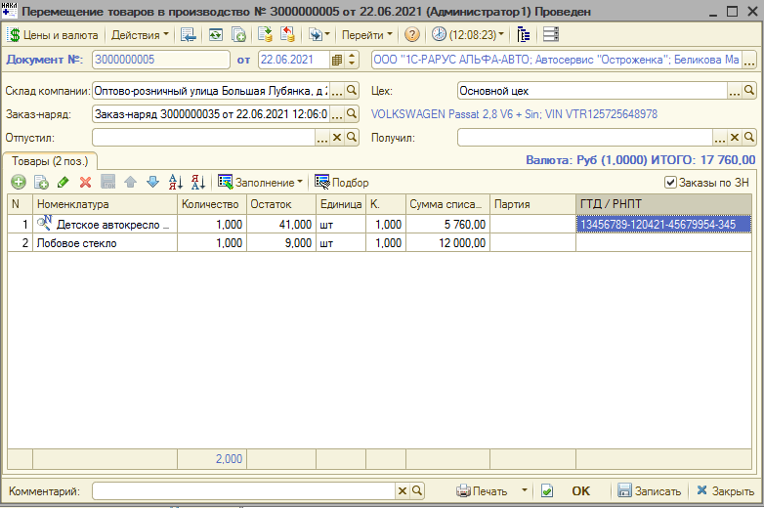
- Документ «Перемещение товаров в производство»,
содержащий прослеживаемый товар
Если клиент предоставил для установки на автомобиль товар, подлежащий прослеживаемости по закону, то для него не нужно указывать номер РНПТ, так как данный товар является собственностью клиента и ответственность за него организация не несет. Предоставленные клиентом товары для установки указываются на вкладке «Материалы заказчика» в документе «Заказ-наряд».
При формировании печатных форм «Счет-фактура выданный» и УПД с 1 июля при наличии в документе «Заказ-наряд» прослеживаемых товаров будут заполняться реквизит «Документ об отгрузке» (графа 5а) и графы 12, 12а, 13. Пример печатной формы «Счета-фактуры выданной» с содержанием прослеживаемых товаров показан на Рис. 16.
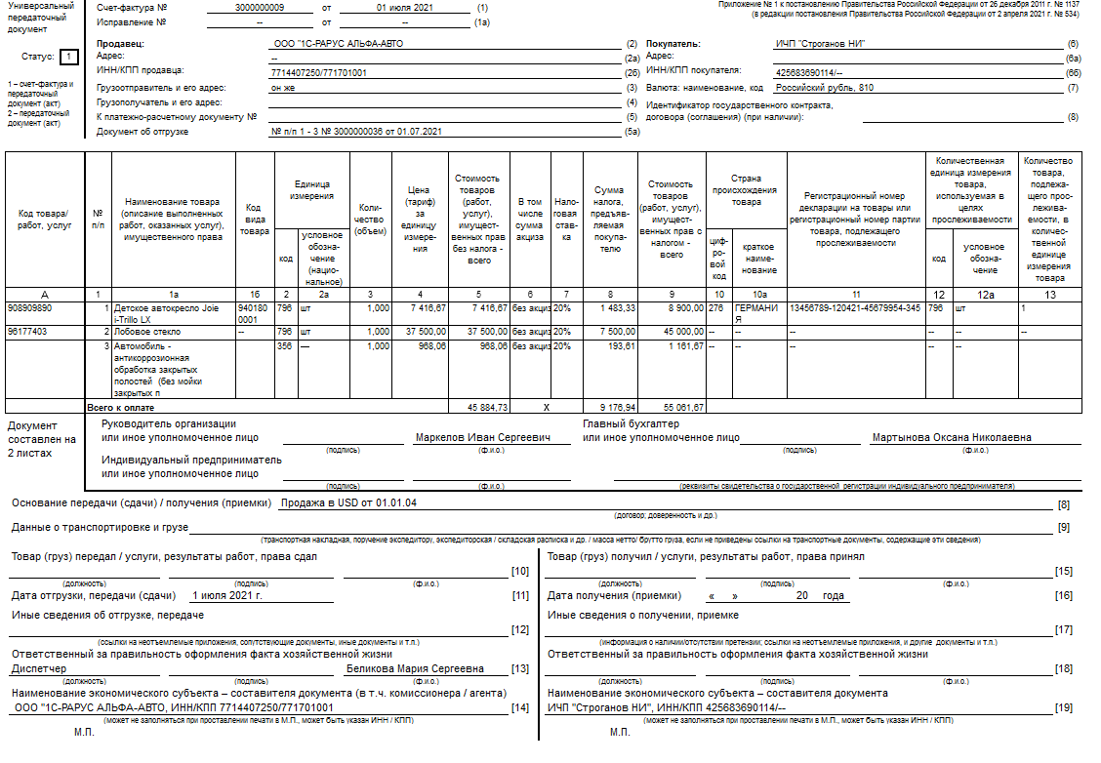
- Печатная форма документа «Счета-фактура выданный», созданного на основании заказ-наряда

Выбытие товара из системы прослеживаемости
Выбытие происходит в случае, если товар:
- вывезен за территорию РФ (экспорт);
- передан в производство или списан (в производство, для собственных нужд);
- реализован физическим лицам для личных нужд.
Прослеживаемость товара возобновляется в случаях:
- возврат из производства;
- возврата продавцу от конечного покупателя, в том числе того товара, который ранее был вывезен из РФ.
Уведомление о перемещении прослеживаемых товаров в ЕАЭС направляется в ФНС в течение 5 дней для регистрации выбытия товара из национальной системы прослеживания. Создается единое уведомление без деления по кодам ТН ВЭД.

Заполнение документов «Корректировка поступления товаров» и «Корректировка поступления автомобиля»

В документе «Корректировка поступления товаров» в табличной части напротив наименования номенклатуры будет отображаться пиктограмма «Прослеживаемые товары» (по соответствующему признаку из карточки товара), а в документе, загруженном с помощью обработки «Обмен с клиентом ЭДО» будут так же указаны номера РНПТ (Рис. 17).
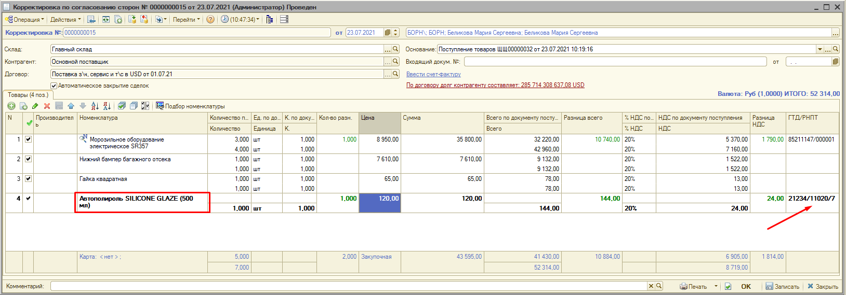
- Документ «Корректировка поступления», который содержит изменения.
В документе «Корректировка поступления товаров» нельзя изменить ГТД/РНПТ, по тем товарам, которые были в документе основания. Если такая необходимость все-таки есть, необходимо удалить весь товар, и добавить новой строкой, только в таком случае будет доступна для редактирования колонка ГТД/РНПТ.
В печатную форму «Универсальный корректировочный документ», выводятся только те товары, которые подлежали изменению (Рис. 18).
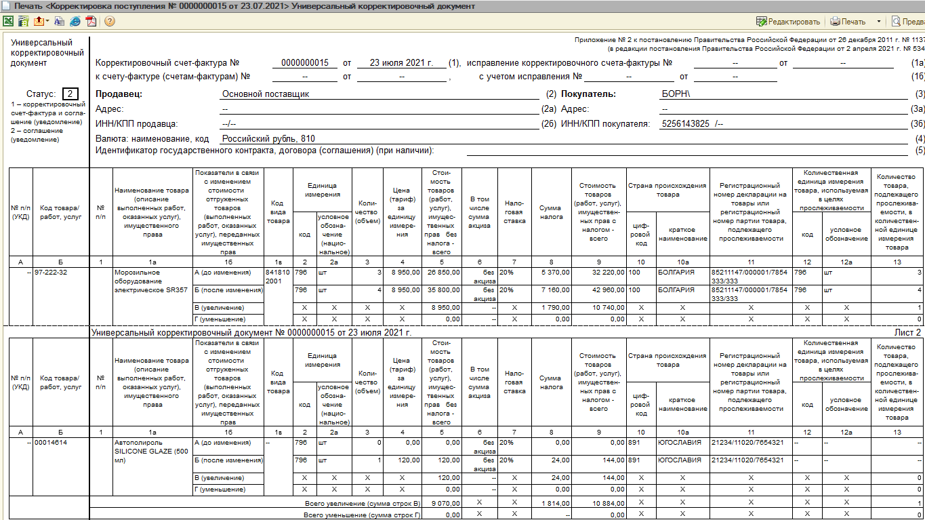
- Печатная форма УКД, с измененными товарами.
Для документов «Корректировка поступления автомобилей» специфика заполнения не отличается.

Заполнение документов «Корректировка реализации товаров» и «Корректировка реализации автомобиля»
В таком случае РНПТ будет списан по общим правилам, учитывая настройку «Стратегия списания партий товаров по датам» (так же, как в ситуации, когда для товаров ведется учет по ГТД) (Рис. 19).

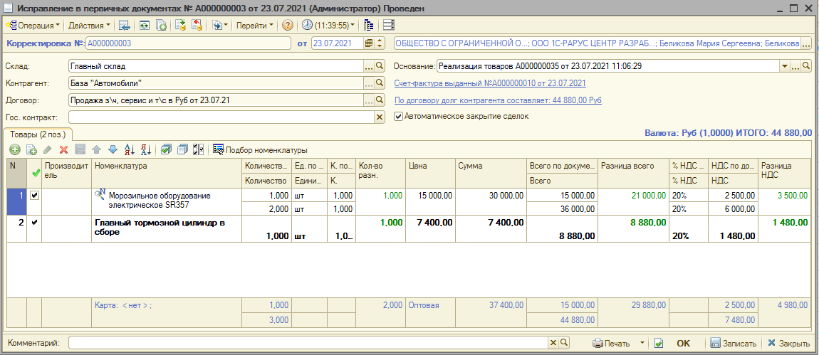
- Документ «Корректировка реализации товара», который содержит изменения.
При введении на основании документа «Счет-фактура корректировочный» РНПТ заполняется автоматически по движениям документов. (Рис. 20).

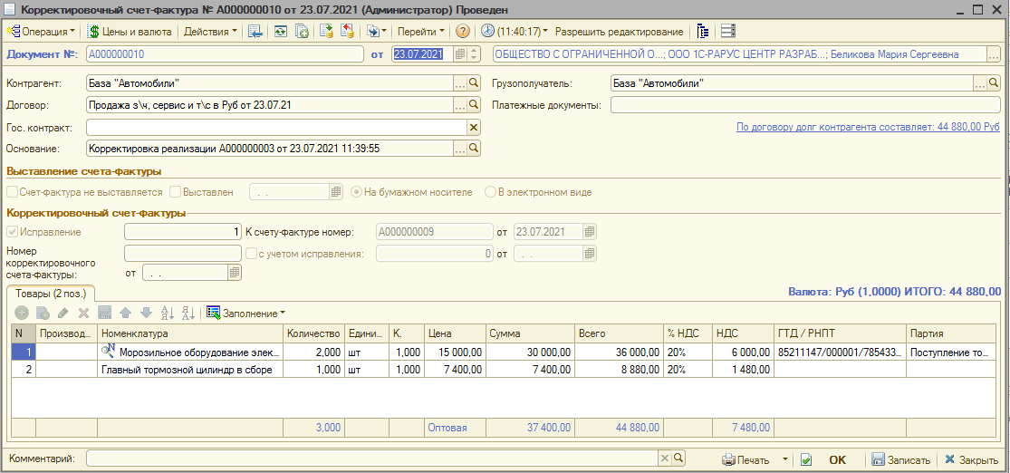
- Документ «Корректировочный счет-фактура» с выводом ГТД\РНПТ.

В печатных формах могут содержаться как товары, подлежащие прослеживаемости, так и не прослеживаемые товары – печатные формы «Корректировочный Счет-фактура» и УКД будут содержать новые поля в любом случае с 01.06.2021.
Для документа «Корректировка реализации автомобилей» специфика заполнения такая же, как и для документа «Корректировка реализации».

Новые Счета-фактуры и УПД с 1 июля 2021 года
С 1 июля 2021года в Счете-фактуре появилась строка 5а, в ней будет указан номер и дата первичных документов (реализация товара, заказ-наряд), так же указываются номера по порядку отгруженных товаров (Рис. 21).

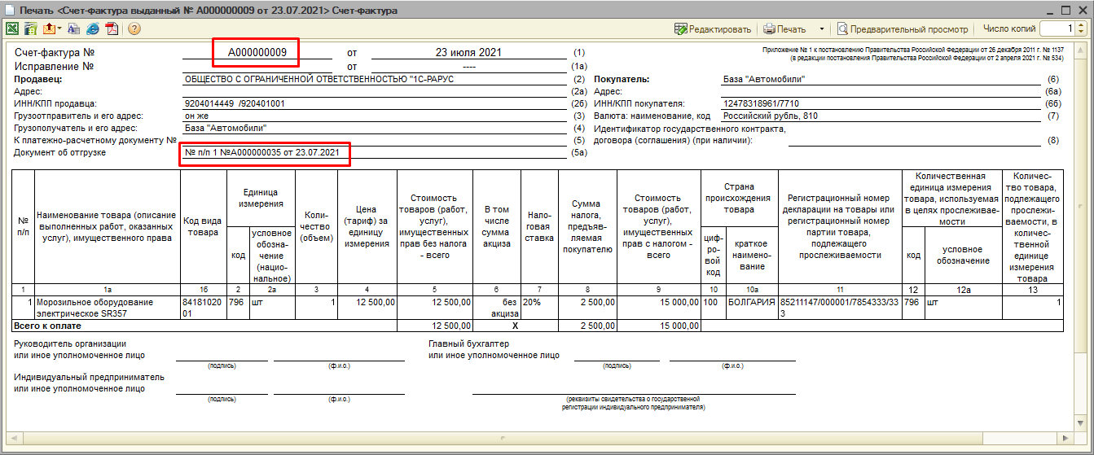
- Печатная форма «Счет-фактура выданный».
В УПД с 1 июля так же есть строка 5а, но есть особенность, УПД уже включает в себя первичный документ, это значит, что номер и дата в строках 5а и 1 будут одинаковыми, и если номера документов отгрузки и Счет-фактуры не совпадают, то в печатную форму будет выводится номер Счет-фактуры (Рис. 22).
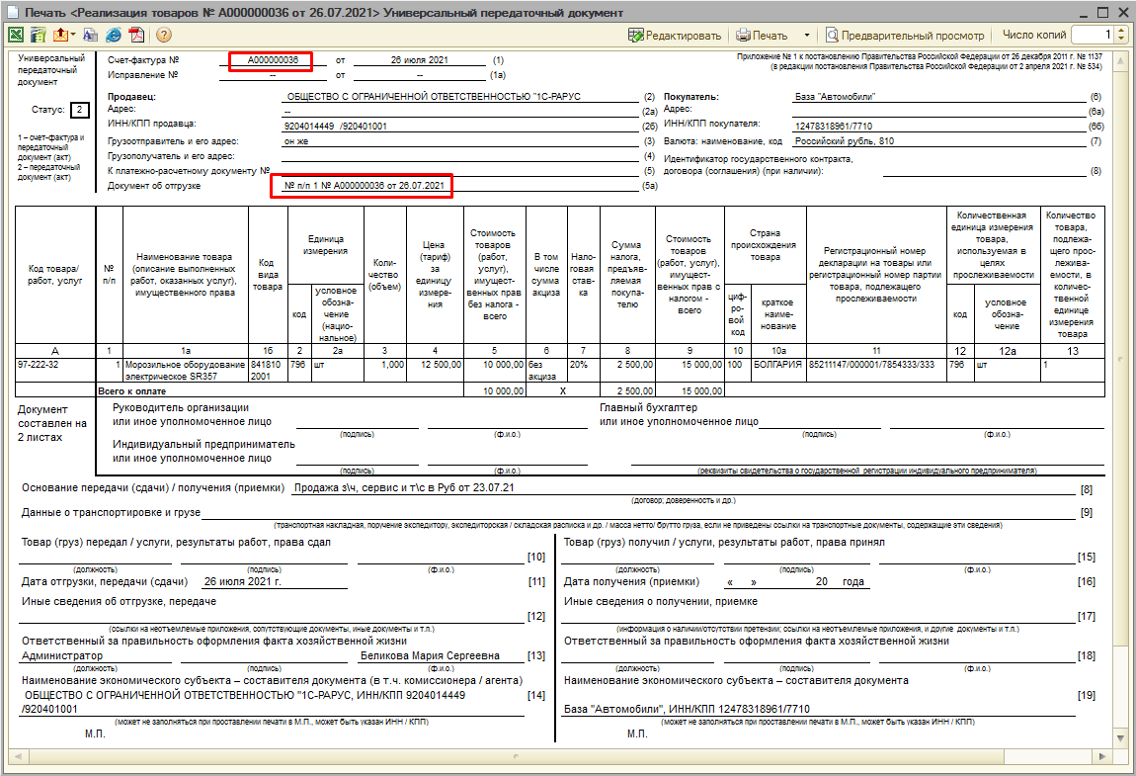
- Печатная форма «Универсальный корректировочный документ».

Обмен с «Бухгалтерией предприятия ред. 3»

Выгрузка из «Альфа авто ред. 5» и загрузка в программный продукт «Бухгалтерия предприятия ред. 3»
В обмен с программным продуктом «Бухгалтерия предприятия ред. 3» добавлена возможность выгрузки документа «Уведомление об остатках прослеживаемых товаров» (Рис. 23).
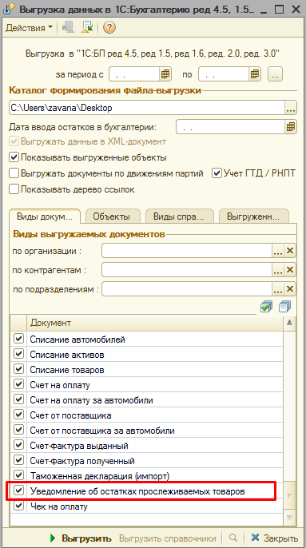
- Выгрузка данных в «Бухгалтерию предприятия ред. 3».

Данная возможность позволяет выгрузить документ из программного продукта «Альфа-авто ред. 5» в «Бухгалтерию предприятия ред. 3», на стороне «Бухгалтерии предприятия ред. 3» получить номер РНПТ от ФНС, и перегрузить полученную информацию обратно в Альфа-Авто.
Для корректной загрузки документов «Заказ-наряд» и «Уведомление об остатках прослеживаемых товаров» в настройку параметров загрузки в обработке «Загрузка данных в «Бухгалтерию предприятия ред. 3»» добавлены два новых реквизита, которые необходимо заполнить перед загрузкой документов учета прослеживаемых товаров как показано на рисунке (Рис. 24). Реквизит «Причина списания прослеживаемости товаров» необходим в случае если установлена настройка загрузки документа «Заказ-наряд» - «Заказ-наряд производство» или перегружается документ «Заказ-наряд» с бесплатным видом ремонта. В таком случае документ «Заказ-наряд» загружается как «Требование-накладная» и в данном документе есть необходимость указания кода списания прослеживаемого товара.

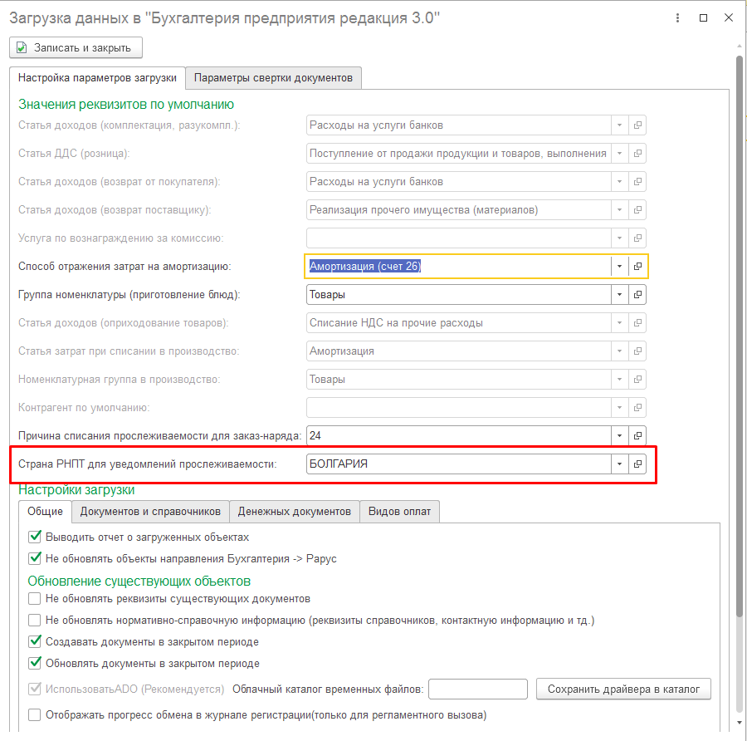
- Настройка параметров.

Установленная страна, будет заполнять колонку Страна происхождения в документах «Уведомление об остатках прослеживаемых товаров» (Рис. 25).

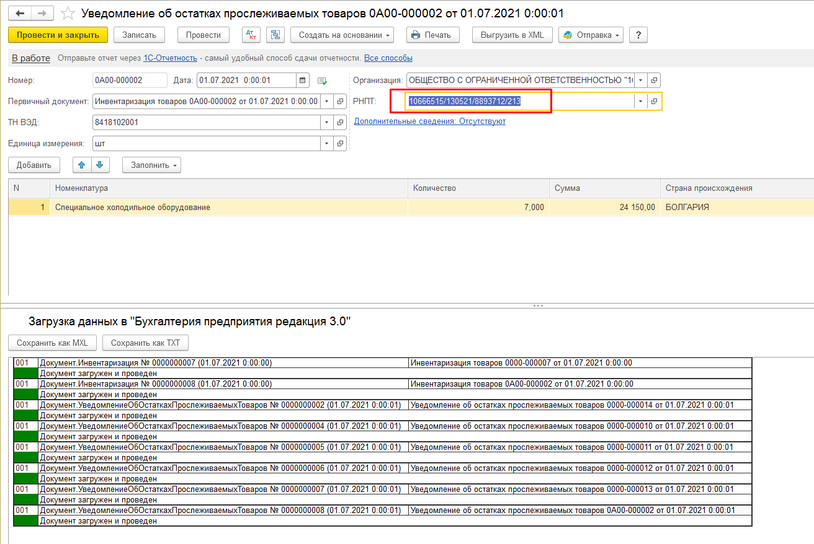
- Загрузка и установка РНПТ.

В «Бухгалтерии предприятия ред. 3» необходимо заполнить единицу измерения в коде ТН ВЭД, так как данная информация не учувствует в обмене (Рис. 26).

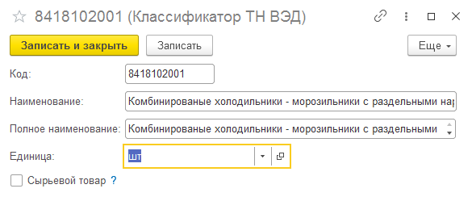
- Заполнение Единицы измерения в коде ТН ВЭД.

После получения РНПТ, данный документ можно обратно перегрузить в «Альфа-Авто ред. 5» или перенести номер РНПТ вручную и установить статус «Получено подтверждение из ФНС» (Рис. 27).

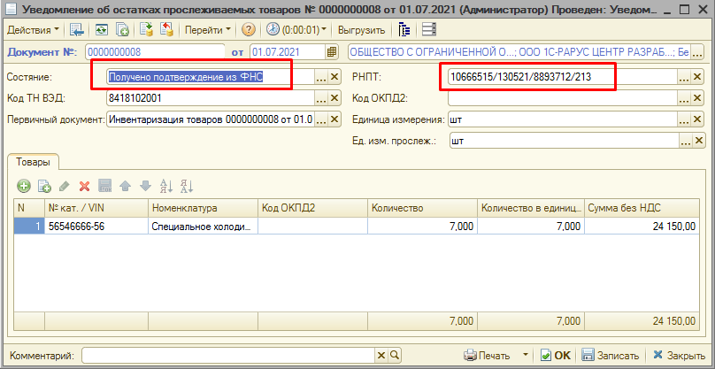
- Полученные данные по РНПТ и изменение статуса.

После проведения документа «Уведомление об остатках прослеживаемых товаров» в случае, если у товара велся учет по ГТД, то номер ГТД будет списан, вместо него будет присвоен номер РНПТ. Соответствующие движения по присвоению номера РНПТ можно посмотреть по регистрам: «ГТД партий товаров компании» (для товарных документов), «Остатки автомобилей» (для автомобильных документов).

Выгрузка из программного продукта «Бухгалтерия предприятия ред. 3» и загрузка в «Альфа авто ред. 5»

После загрузки уведомлений в «Бухгалтерию предприятия ред. 3» можно получить РНПТ с помощью сервиса «1С-Отчетность», когда все номера будут получены нужно открыть обработку выгрузки (обработка находится в паке с шаблонами релиза или обновления, так же можно запросить написав на почту alfa@rarus.ru) (Рис. 28), выгрузить уведомления и загрузить их обратно в «Альфа-Авто ред. 6» с помощью обработки «Загрузка данных в ТОР Раруса» (Рис. 29). После проверки корректности перегруженных данных изменить состояние документа на значение «Получено подтверждение из ФНС» и провести документ. После проведения номера РНПТ привяжутся к товарам, указанным в документе.
Если нет необходимости создавать таблицу соответствий для перегрузки объектов, то необходимо в обработках выставить настройку выгрузки идентификаторов объектов как показано на рисунках (Рис. 28) и (Рис. 29).

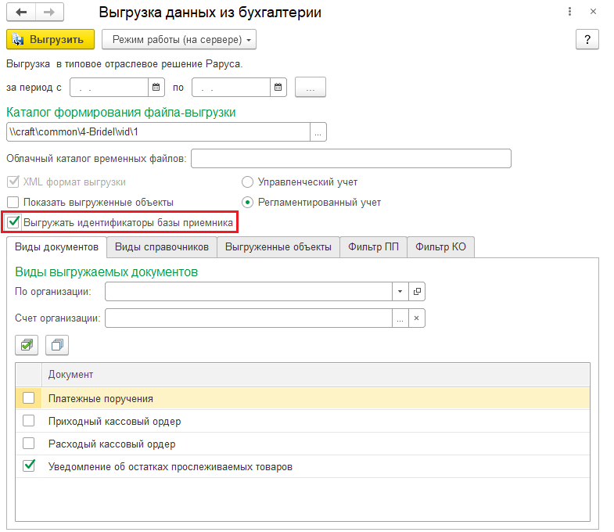
- Форма обработки выгрузки данных из программного продукта «Бухгалтерия предприятия ред. 3»
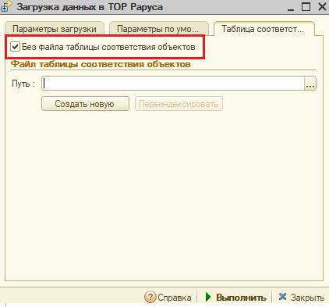
- Загрузка данных «Альфа авто ред. 5»
Внимание! Выгружать документы «Уведомление об остатках прослеживаемого товара» из «Альфа-Авто ред. 6» нужно единоразово, так как если в «Бухгалтерии предприятия ред. 3» для загруженных документов будут получены номера РНПТ, то после повторной перегрузки они затрутся. Поэтому если еще не были получены все номера РНПТ для уведомлений и не загружены повторно в «Альфа-Авто ред. 6», то в форме настроек выгрузки документов в обработке «Выгрузка данных в бухгалтерию» «Альфа-Авто ред. 6» нужно на вкладке «Виды документов» снять флаг «Уведомление об остатках прослеживаемого товара».
Пример документа «Уведомление об остатках прослеживаемых товаров» загруженный из «Альфа-Авто ред. 6» можно увидеть на рисунке. Пример документа «Реализация: товары, услуги, комиссия» загруженный из документа «Заказ-наряд» «Альфа-Авто ред. 6» можно увидеть на рисунке.

Обмен с программным продуктом «Клиент ЭДО»

Выгрузка из «Альфа авто ред. 5»
Обработка и правила для обмена с программным продуктом «Клиент ЭДО» находятся в папке с шаблонами конфигурации «Альфа-Авто».
Необходимо открыть внешнюю обработку «V8Exchan82», и загрузить «Правила Выгрузки» под названием «ПравилаВыгрузки_в_КлиентЭДО», как показано на (Рис. 28), так же установить необходимые настройки.
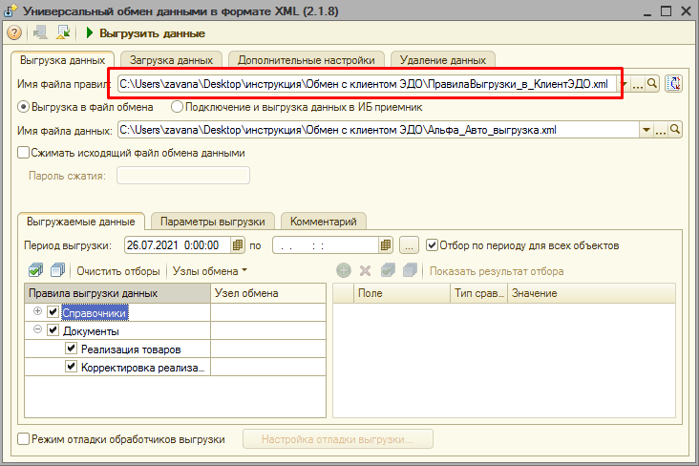
- Обработка для обмена с программным продуктом «Клиент ЭДО», загрузка правил.
Сформированный файл необходимо открыть в программном продукте «Клиент ЭДО» с помощью обработки «Универсальный обмен данными в формате XML», на вкладке «Загрузка данных» указать файл выгруженный из «Альфа авто ред. 5», и нажать кнопку «Загрузить данные» (Рис. 29).
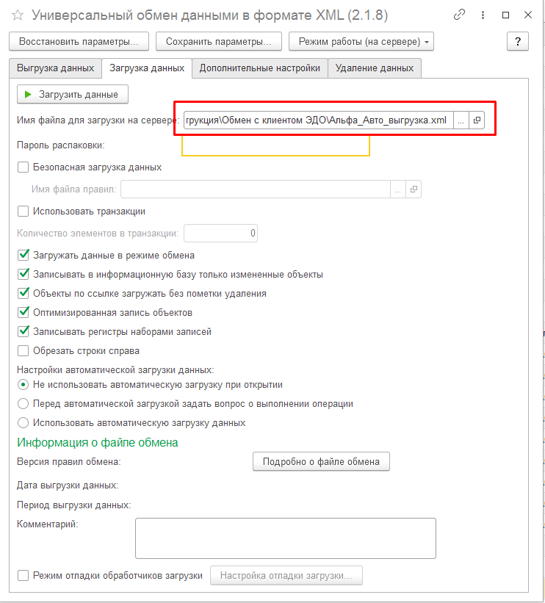
- Обработка «Универсальный обмен данными в формате XML», загрузка данных.

После завершения загрузки необходимо зайти в раздел «Продажи» и сверить загруженные документы «Реализация (акты, накладные). При наличии номеров «ГТД\РНПТ» в загружаемых документах данные номера будут отображаться в загруженных документах (Рис. 30).
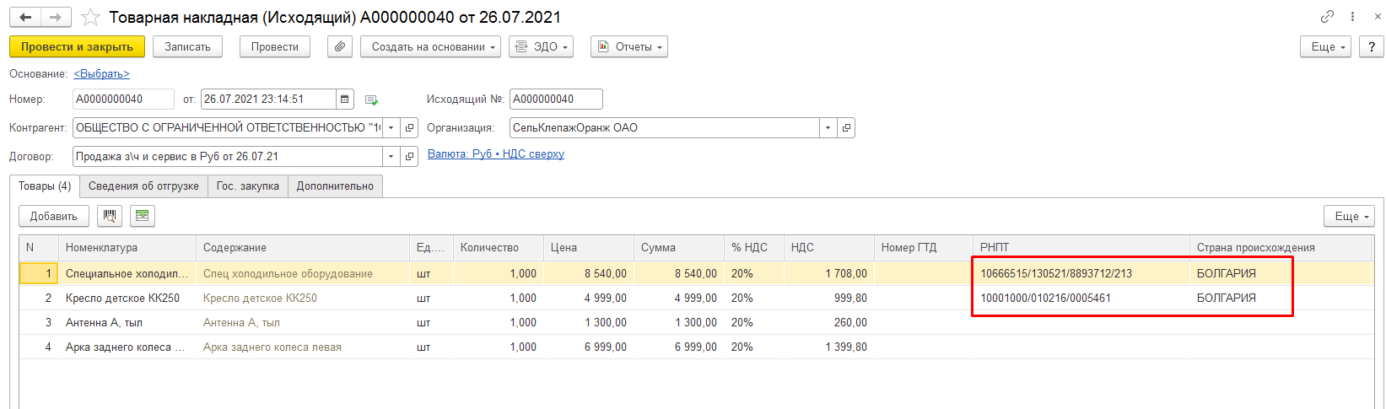
- Пример загруженного документа «Товарная накладная».

Сформированный и подписанный Электронный документ, выглядит следующим образом (Рис. 31)
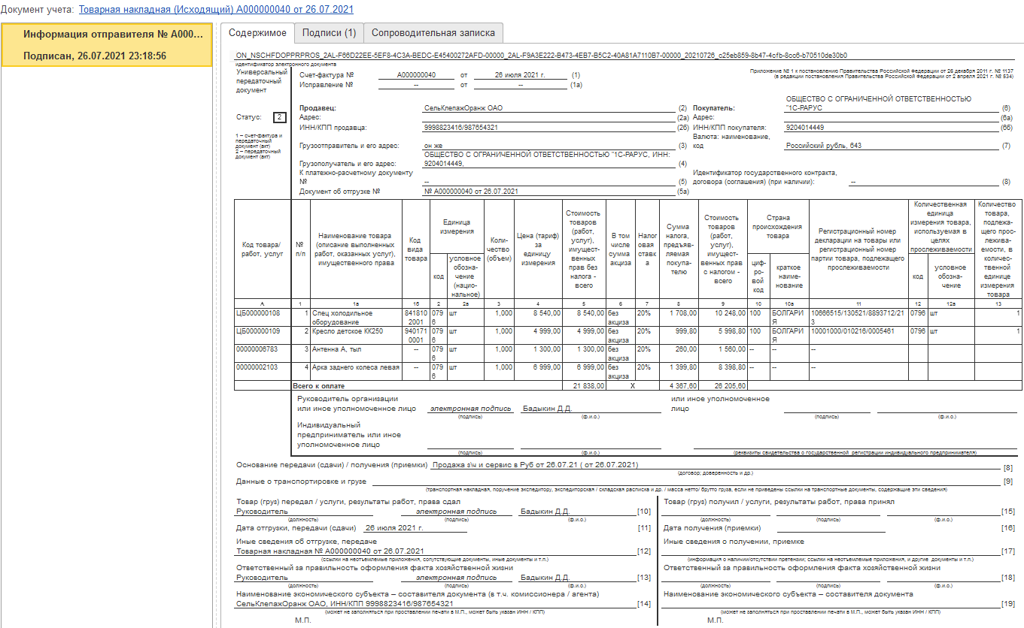
- Сформированный и подписанный Электронный документ.

Выгрузка из «Клиента ЭДО»

Для того, чтобы выгрузить полученные электронные документы из программного продукта «Клиент ЭДО» необходимо зайти во «Все функции» и найти обработку выгрузки по наименованию, она называется «Универсальный обмен в формате XML».
После открытия обработки переходим на вкладку «Выгрузка данных» и выбираем в поле «Имя файла правил на сервере» и выбираем файл правил под названием «ПравилаЗагрузки_из_КлиентЭДО.xml», нажимаем на кнопку «Прочитать правила обмена». После прочтения файла правил на вкладке «Выгружаемые данные» появится список справочников и документов к выгрузке. При первоначальной выгрузке не рекомендуется снимать флаги объектов-справочников.
Так же в поле «Имя файла на сервере» предварительно указываем путь к файлу, в который будет осуществляться выгрузка документов (Рис. 32).
При необходимости можно выставить «Период выгрузки» как показано на рисунке. Для формирования файла выгрузки нужно нажать кнопку «Выгрузить данные».
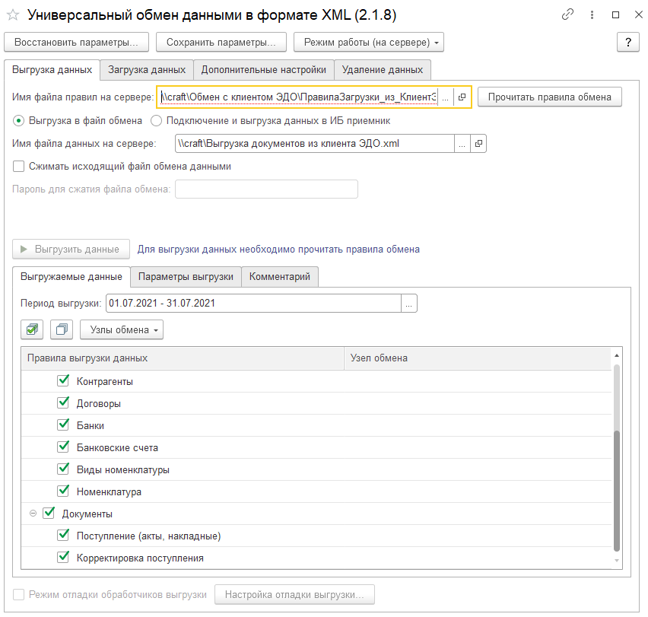
- Форма обработки «Универсальный обмен данными в формате XML» в программном продукте «Клиент ЭДО»
После окончания выгрузки данных нужно перейти в программный продукт «Альфа авто ред. 5» открыть внешнюю обработку «V8Exchan82», перейти на вкладку «Загрузка данных», указать путь к файлу (поле «Имя файла загрузки»), выгруженному из «Клиента ЭДО» и нажать на кнопку «Загрузить данные» (Рис. 33).
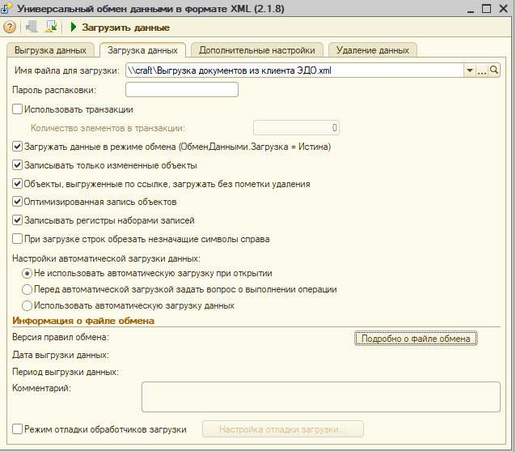
- Форма обработки «Универсальный обмен данными в формате XML» в программном продукте «Альфа авто ред. 5»

После загрузки рекомендуется сверить полученные документы «Поступление товаров» и «Корректировка поступления товаров».

Внимание! Из «Клиента ЭДО» и из «Альфа Авто ред. 5» выгружаются только документы, в которых есть товары, подлежащие маркировке или прослеживаемые товары. Рассмотренный вид обмена не предназначен для передачи всех видов документов, полученных по ЭДО в программном продукте «Клиен6т ЭДО».

Новые формы отчетности
Таблица 1. Формы документов отчетности, которые необходимо будет сдавать в ФНС. Порядок их заполнения утверждены письмом ФНС России от 14.04.2021 № ЕА-4-15/5042@.

Вид отчета, формы | Категория налогоплательщика/ что отражают | Срок подачи отчета, формы
Уведомление об остатках прослеживаемых товаров | Все категории налогоплательщиков, при наличии операций с отслеживаемыми товарами | В течение 30 дней с момента вступления в силу перечня прослеживаемых товаров
Уведомление о перемещении прослеживаемых товаров |  | В течение 5 дней со дня отгрузки при вывозе в ЕАЭС
 |  | На следующий день при возврате из ЕАЭС
Декларация по НДС | Плательщики НДС / Покупку и продажу товаров, сопровождаемую счетами-фактурами (УПД в статусе 1) разделы 8 и 9 декларации по НДС | Не позднее 25 числа месяца, следующего за истекшим кварталом
Отчет об операциях с прослеживаемыми товарами | Неплательщики НДС / Все операции, включая покупку и продажу товаров, подлежащих прослеживаемости | Не позднее 25 числа месяца, следующего за истекшим кварталом
 | Плательщики НДС / Покупку у неплательщиков НДС, продажу товаров в розницу, списание товаров, передачу в производство, списание для собственных нужд

Об операциях с прослеживаемыми товарами необходимо ежеквартально отчитываться.
- Неплательщики НДС представляют в ФНС отчет об операциях с товарами, подлежащими прослеживаемости.
- Плательщики НДС представляют в ФНС налоговую декларацию по НДС, содержащую сведения об операциях с товарами, подлежащими прослеживаемости. В некоторых случаях они тоже должны предоставить отчет об операциях с прослеживаемым товаром. Например, при приобретении товара конечным покупателем для личных нужд.

В релизе 5.1.28.05 реализована только возможность формирования документа «Уведомление о перемещении прослеживаемых товаров». «Декларация по НДС» отправляется из программ ведения бухгалтерского учета. Формы документов «Уведомление о перемещении прослеживаемых товаров» и «Отчет об операциях с прослеживаемыми товарами» планируется реализовать в будущих релизах.

